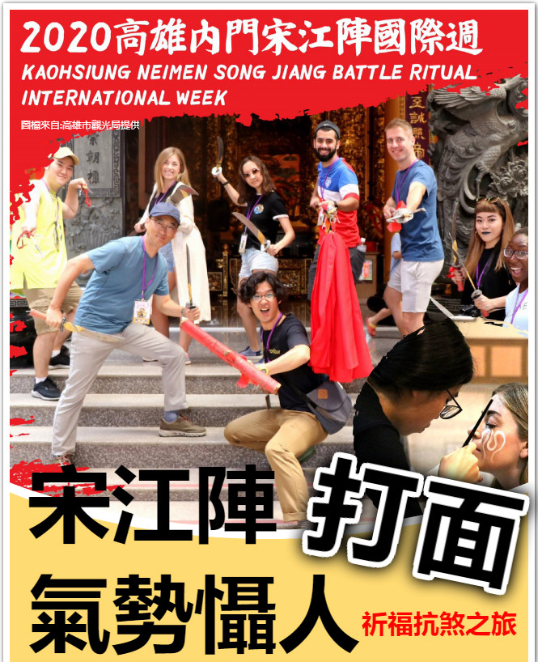
清光緒17年(西元1891年)創立《129年》兵器藝術作品點亮整座山，引領遊客尋著歷史藝術走進108名「水滸傳故事」
一日遊行程表 (車上活動)公路風光&影片欣賞&抽~宋江陣打面一車二位代表
高雄出發—旗山風光—▋內門宋江陣會場(羅漢傳奇~藝陣特區~迎神賽社~宗教信仰)▋會場安排文史導覽免費巴士及徒步順遊請自行選擇:A路線:乾隆15年台灣地圖紅線番界(搭車). B路線:雁門煙雨.二仁溪畔(搭車).C路線:紫竹寺介紹.兵器體驗.(徒步)▋午餐:推薦A自備野餐餐盒B園區美食攤位C益賢餐廳(順賢宮)總鋪師原鄉台灣功夫菜:可以單點或2000起10人合菜一桌▋下午:宋江陣「打臉」「打面」(畫臉)每車限預約2名▋台灣漢族民間故事~鴨母王廟「朱一貴」放聲大喊.三百隻鴨聽了都站著不動▋旗山老街: ~跪求~請幫小編買香蕉蛋糕回程。
含:早+
車上茶點
3+1人組1312平均328元/人

宋江陣活動會場關於演出及套裝活動:以現場大會安排為主旅行社提供資讓貴賓選擇.如人潮過多或時間及活動變更.以現場調整為主.感謝配合.
幼童6歲以下及樂齡65歲以上每座位收328元★單人每座位收408元
●包含：車資、早餐三明治或熱包子一份、車上小茶點、200萬+20萬保險費、代收轉付稅金、作業費、礦泉水●不包含：司領小費100元、午餐(建議風味美食)

